作者： | 邵伟栋 | 上海市江场三路市北工业园区  163号5楼（200436）  TEL: 021-66312666  FAX: 021-66315696
日期： | 2016-7-11
版本： | V1.0
E_mail： | w.shao@beckhoff.com.cn

EL6021在不同平台下发送报文最低时间间隔测试

概  述
客户需要通过EL6021 422方式定时发送6byte报文给第三方设备，希望知道EL6021发送报文的最小间隔时间为多少。
经过测试，得出结论：当EL6021固定发送6字节的数据时，可以实现的最低时间间隔为2ms。

文档中包含的文件

文件名称 | 文件说明
EL6021测试_TC2.tsm | 测试用到的tc2配置文件
EL6021串口通信_TC2.pro | 测试用到的tc2程序文件
EL6021测试_TC3.tszip | 测试用到的tc3项目文件

免责声明

我们已对本文档描述的内容做测试。但是差错在所难免，无法保证绝对正确并完全满足您的使用需求。本文档的内容可能随时更新，也欢迎您提出改进建议。

文档内容可能随时更新
如有改动，恕不事先通知

- 硬件以及软件准备
硬件：CX5140-0123，CX9020-0112，EL6021， 硬件示波器。
软件：TwinCAT2 2245版本，TwinCAT 3 4018.26

- CX9020测试步骤
- 硬件接线（将示波器表棒接到TXD+与TXD-），硬件扫描，变量链接不多赘述
- EL6021的coe-online设置如下
波特率115200
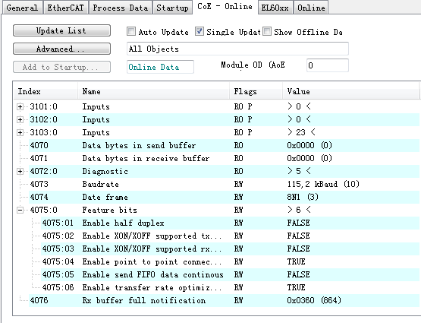

- 程序编写
建立2个task分别对应自由串口通信的背景通信程序与发送程序，其中background的扫描周期设置为500us， Send设置为1ms,2ms,5ms，分别通过示波器观察EL6021发送报文的实际状况，其中SEND的优先级最高。
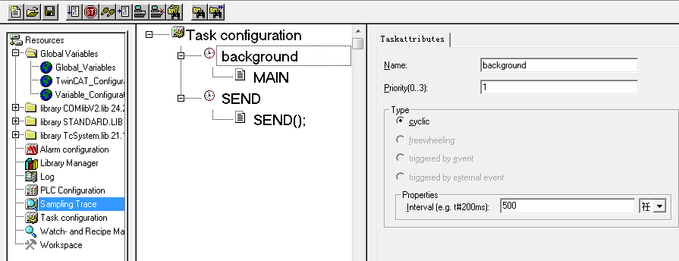
- 配置激活
在system manager软件中调整下plc task的优先级，将SEND所对应的task优先级设置为最高，激活配置。
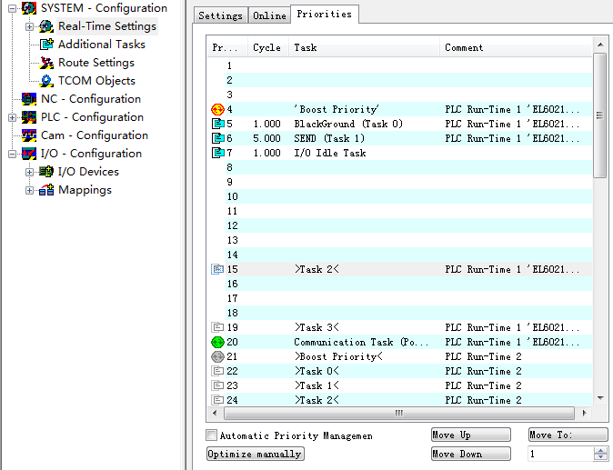

- 观察结果
5MS task观察结果可观看视频链接，可以看到EL6021每过5ms发送一次报文（有少许抖动）
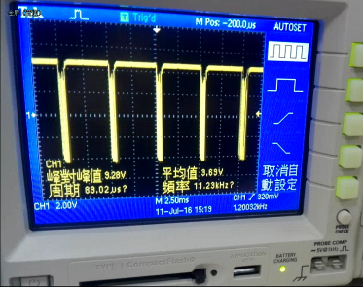

2MS task观察结果可观看视频链接，可以看到EL6021每过2ms发送一次报文（有少许抖动）
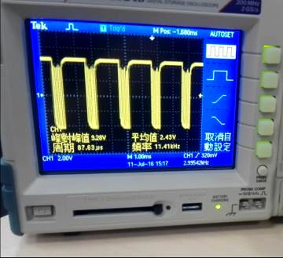

1MS task观察结果可见下面图片，可以看到EL6021无法正常发送报文
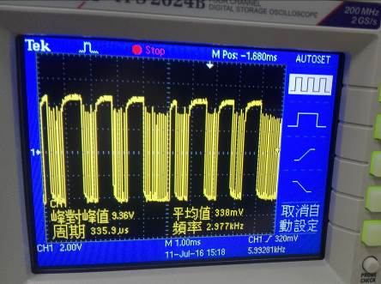

补充：CX9020此时CPU使用率为24%，如果将background的扫描周期设置为1ms，那么el6021最低的报文发送间隔为3ms。

- CX9020补充测试
1．单个TASK任务测试
（1）.将通信背景程序与SEND程序都放在一个TASK中执行，并将TASK的周期设置为5ms。
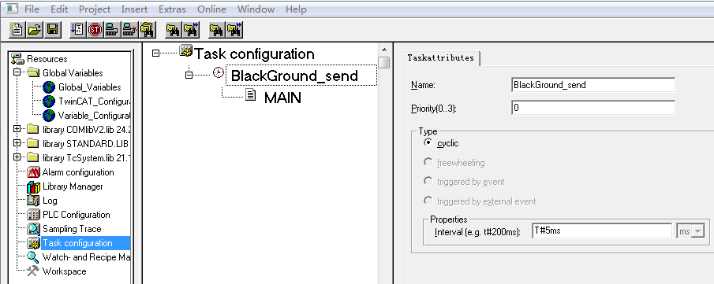
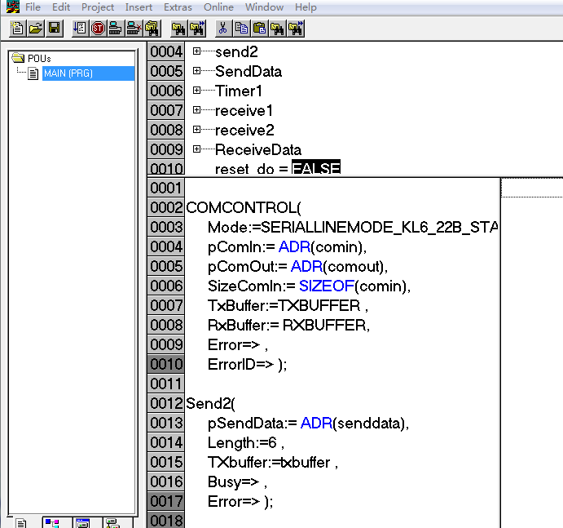
（2）.观察测试结果
此时串口并没有实现5ms间隔发送报文的功能，从示波器上观察间隔为15ms。
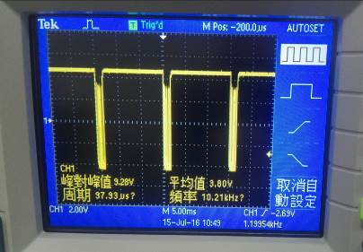
并且实际发送的报文并不正确
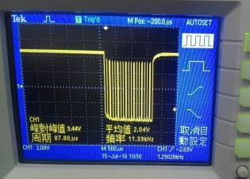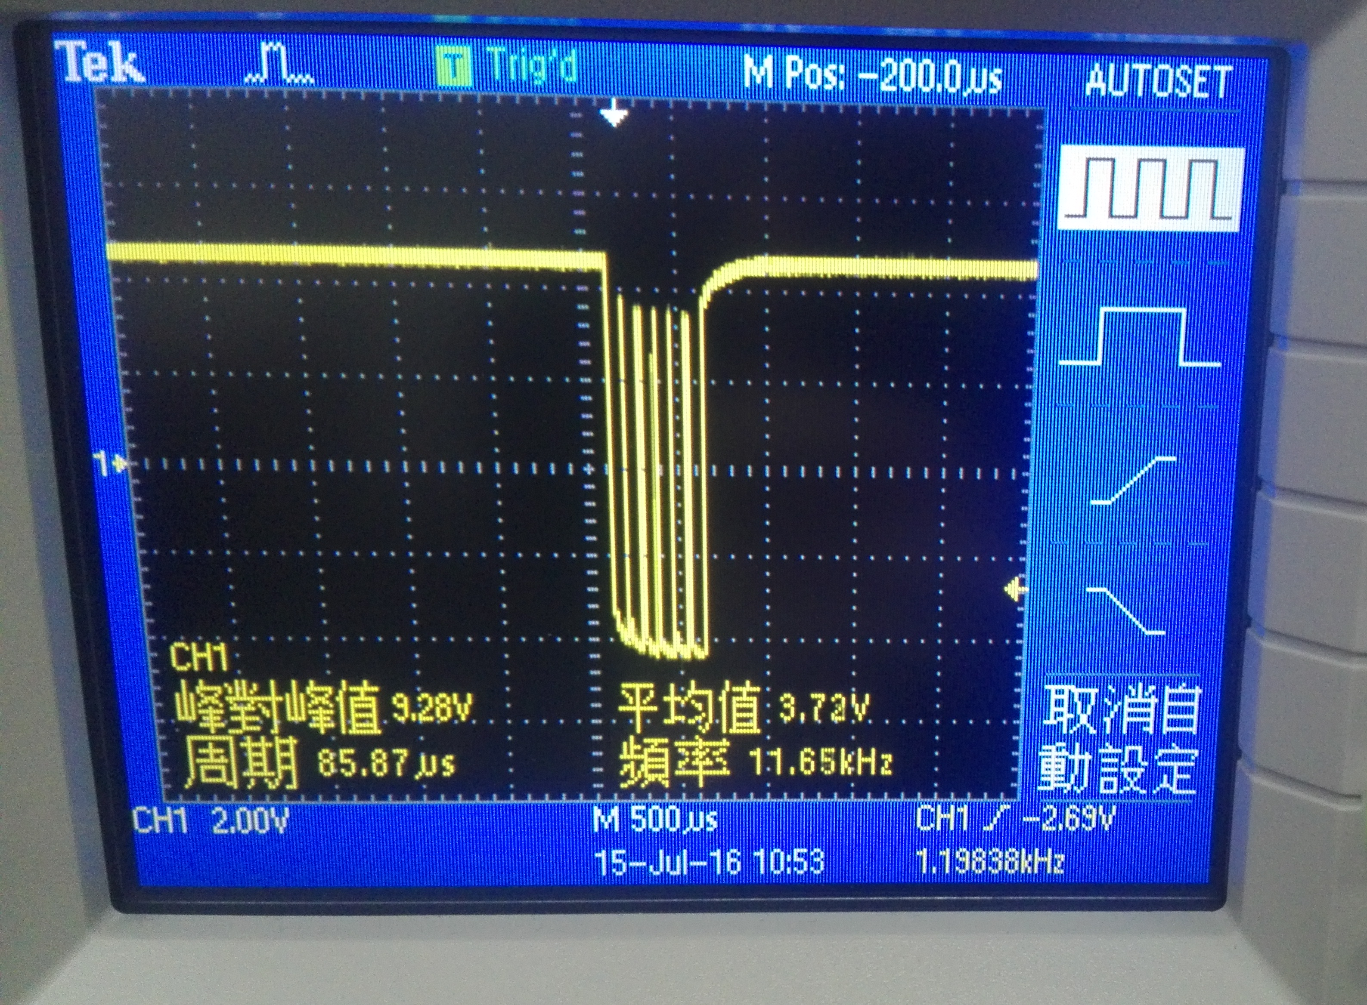
合并为一个任务时，示波器测量到的报文不正确
正确的示波器检测报文
结论：EL6021自由串口协议的背景通信程序与发送程序不能放在同一个task中，并且SEND任务的扫描周期需要是background程序扫描周期的3倍或者以上

- CX5140测试步骤
- CX5140安装TWINCAT3软件，4核CPU，测试分核执行Task是否可以提升EL6021的发送报文性能，如下图将任务分配到CPU不同的核中，SEND任务分配至CPU3，Background任务分配至CPU2。
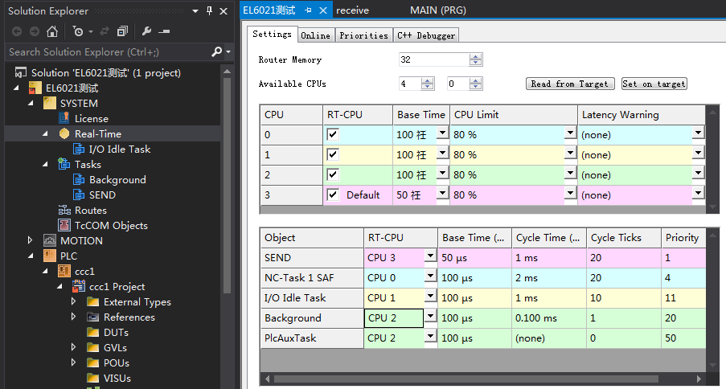

- 修改Background任务的循环周期为0.1ms，send任务的循环周期分别设置为1ms,2ms,5ms，通过示波器观察EL6021发送报文的波形。
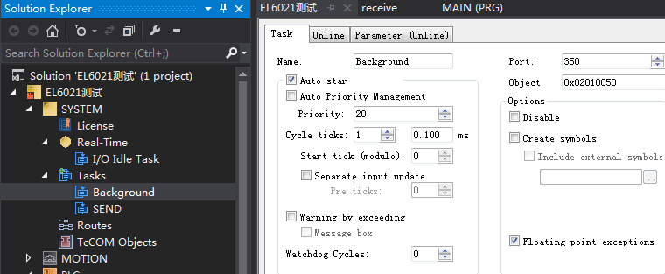
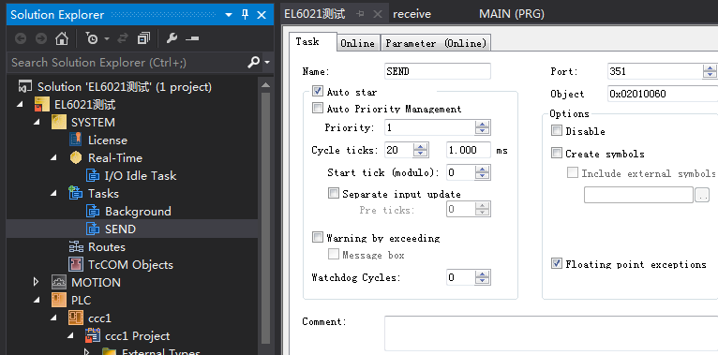

- 通过示波器观察测试结果
5MS task观察结果可观看视频链接，可以看到EL6021每过5ms发送一次报文（有少许抖动）
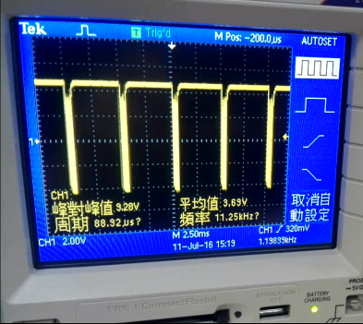

2MS task观察结果可观看视频链接，可以看到EL6021每过2ms发送一次报文（有少许抖动）
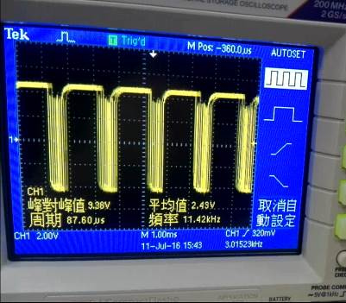

1MS task观察结果可见下面图片，可以看到EL6021无法正常发送报文
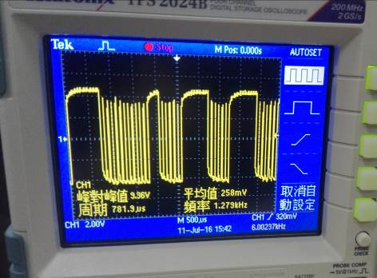

补充：CX5140此时CPU使用率为5%，多核以及控制器性能提升可以显著减少CPU使用率，但是对于EL6021发送报文的时间间隔没有影响，最低的时间间隔依然为2ms。

